環境基質中丙烯醯胺檢測方法－液相層析串聯式質譜儀法
中華民國112年1月12日環署授檢字第1117109917號公告
自公告日生效
NIEA M807.00B

一、方法概要
樣品以試劑水震盪萃取離心後，萃液以固相萃取管匣淨化，再以含0.1 %甲酸的甲醇溶液沖提化合物，沖提液經定容後，取適量體積加試劑水調整極性，以液相層析串聯式質譜儀(Liquid chromatograph tandem mass spectrometer, LC/MS/MS) 檢測丙烯醯胺(Acrylamide)。
二、適用範圍
本方法適用於土壤、底泥、砂石場廢水處理設施產出物、事業廢棄物或其他固體基質樣品中丙烯醯胺檢測。
三、干擾
（一）本方法的干擾可能來自於溶劑、試劑、玻璃器皿及樣品處理過程中所使用的設備之污染，干擾物質會導致層析圖基線之漂移，可執行空白樣品的測試，以確認無干擾情形。
（二）儀器必須將質譜儀的條件調整至最佳化，以達到要求的解析度及質量的準確度。在LC/MS/MS中如層析管柱材質種類、管柱的長度、內徑、層析的流率、移動相及添加劑的選擇，都可能影響分析效果及儀器感度。而電噴灑法游離效率又和化合物、溶劑及流率的關係密切，需考量移動相本身的電導率及介電常數，以減少離子抑制的情況，以達到MS/MS分析效率的最佳化。
四、設備與材料
（一）採樣瓶：棕色玻璃材質，附螺旋瓶蓋，瓶蓋內襯為鐵氟龍墊片。若使用無色玻璃瓶，可以鋁箔紙包於瓶外，以避免照光。使用前先用試劑水及甲醇清洗並乾燥。
（二）標準品瓶：棕色玻璃材質，瓶蓋內襯為鐵氟龍墊片。
（三）上機樣品瓶：棕色玻璃材質，瓶蓋內襯為鐵氟龍墊片。
（四）離心管： 聚丙烯 (Polypropylene, PP) 或聚乙烯 (Polyethylene, PE) 材質，15 mL 或其他適當體積。
（五）分析天平：可精稱至 0.1 mg。
（六）定量瓶：棕色硼矽玻璃材質，容量5 mL、 100 mL 或其他適當體積。
（七）滴管：玻璃或塑膠材質。
（八）液相層析串聯式質譜儀。
1.液相層析儀。
2.電噴灑游離串聯式質譜儀。
3.數據處理系統：能顯示化合物的滯留時間及尖峰面積之定性及定量系統。
4.層析管柱：Agilent Pursuit 3 PFP 管柱，3.0 μm （粒徑），2.0 mm （內徑） × 150 mm （長度）或同級品。
（九）萃取裝置
1.固相萃取管匣：Waters Sep-Pak AC2 Plus 400 mg或同級品。
2.固相萃取裝置。
3.真空幫浦：可調整真空度，可達真空壓力 10 mmHg 以下。
4.針頭式過濾膜：孔徑 0.22 µm 或以下，尼龍（Nylon）材質。
5.塑膠針筒及針頭：5 mL 或其他適當體積。
（十）濾膜：孔徑 0.45 µm 或以下，聚偏二氟乙烯（Polyvinylidene difluoride, PVDF）材質。
（十一）冷藏設施：溫度可控制於 4 ℃ ± 2 ℃ 。
（十二）冷凍設施：溫度可達 -10 ℃ 以下。
（十三）低溫離心機：離心力可達 900×g 以上 (註1)，具冷卻系統。
(十四) 振盪器：速度可達 200 rpm。
(十五) 氮氣吹乾裝置：可調整氮氣吹出量。
五、試劑
（一）試劑水：不含待測化合物之去離子水。
（二）甲醇(Methanol)、乙腈(Acetonitrile)、甲酸 (Formic acid) ：LC級或LC/MS級。
（三）含0.1 %甲酸的試劑水：取甲酸0.1 mL，加試劑水至100 mL，使用當天配製作為移動相A。
（四）含0.1 %甲酸的甲醇：取甲酸0.1 mL，加甲醇至100 mL，使用當天配製作為移動相B與沖提液。
（五）10 %甲醇水溶液： 取10 mL甲醇加試劑水至100 mL，使用當天配製。
（六）標準溶液可用高純度標準品配製或巿售可追溯濃度證明文件之溶液。
1. 儲備標準溶液：稱取約 10.0 mg （精稱至 0.1 mg ）已知純度之標準品，置於 10 mL 定量瓶，以乙腈溶解後，定容至標線，濃度約為 1000 mg/L ，貯存於棕色之玻璃瓶（瓶蓋需有鐵氟龍內襯），於 -10 ℃ 以下保存。在計算儲備標準溶液之濃度時，若該化合物的純度為96 %或更高時，則所稱之重量，可直接計算儲備標準溶液之濃度，而不需考慮因標準品純度不足100 %所造成之誤差。
2. 工作標準溶液：將儲備標準溶液以乙腈稀釋配製成1 mg/L工作標準溶液，貯存於標準品瓶，於 -10 ℃ 以下保存。
（七）內標準品溶液：化合物及其內標準品名稱如表一。
1. 儲備內標準品溶液：稱取約 10.0 mg （精稱至 0.1 mg ）已知純度之標準品，置於 10 mL 定量瓶，以乙腈溶解後，定容至標線，濃度約為 1000 mg/L ，貯存於棕色之玻璃瓶（瓶蓋需有鐵氟龍內襯），於 -10 ℃ 以下保存。在計算儲備標準溶液之濃度時，若該化合物的純度為96 %或更高時，則所稱之重量，可直接計算儲備標準溶液之濃度，而不需考慮因標準品純度不足100 %所造成之誤差。
2. 工作內標準品溶液：將儲備內標準品溶液以乙腈稀釋，配製成1 mg/L工作標準溶液，貯存於標準品瓶，於 -10 ℃ 以下保存。
六、採樣與保存
（一）所採集樣品必須具有代表性，個別基質樣品須依照相對應基質採樣方法執行如下：
1.土壤樣品採集必須依據「土壤採樣方法(NIEA S102.6)」（註 2）執行。
2.底泥樣品採集必須依據「底泥採樣方法(NIEA S104.3)」 執行。
3.砂石場廢水處理設施產出物樣品必須依據「再生粒料環境用 途溶出程序 (NIEA R222.1)」 六、採樣與保存之採樣部分執 行。
4.事業廢棄物樣品採集必須依據「事業廢棄物採樣方法(NIEA R118.0)」執行。
（二）採得之樣品裝入採樣瓶內，置於 4 ℃ ± 2 ℃ 冷藏，採樣後14 天內完成萃取，前處理後之萃液置於 -10 °C 以下保存，應於 40 日內完成上機分析。
七、步驟
（一）本方法係使用內標準法定量之效能基準(Performance-based) 分析方法，分析人員可依使用固相萃取管匣、前處理程序、液相層析儀、層析管柱及串聯式質譜儀之不同，適當修改本方法之檢測程序，修改後之檢測程序其執行檢測所有數據結果，應符合本方法品質管制規範。
（二）檢量線製備
1.檢量線建立：配製至少5種不同濃度之化合物標準品於10 %甲醇水溶液中，建議配製濃度範圍為 1 μg/L 至 20 μg/L，內標準品配製濃度為 10 μg/L，可依個別待測物感度適當調整之。
2.以線性迴歸法製作檢量線 (註3)，以化合物濃度與內標準品濃度比值為 X 軸，化合物感應面積與內標準品感應面積比值為 Y 軸，其線性相關係數(Correlation coefficient, r)，必須大於或等於0.995。
3.檢量線確認：檢量線製備完成後，應以第二來源標準品(若無第二來源標準品且無不同批號標準品時，至少應使用另一獨立配製之標準品) 配製接近檢量線中點濃度，進行檢量線確認，所測得濃度之相對誤差不得超過 ± 20 %。
（三）水分測定
個別基質樣品須依照相對應基質水分測定方法執行如下：
1.土壤、底泥與砂石場廢水處理設施產出物水分含量測定：取 適當樣品量依據公告方法「土壤及底泥水分含量測定方法- 重量法 (NIEA S280.6)」。
2.事業廢棄物水分含量測定：取適當樣品量依據公告方法「事 業廢棄物水分測定方法－間接測定法(NIEA R203.0)」。
3.若樣品前處理稱取之樣品為七、步驟（四）樣品預處理後之 風乾樣品，則可省略水份測定步驟。
（四）樣品預處理
樣品放置於乾淨的玻璃器皿或鋁箔紙上置於乾淨區域，先剔 除石礫、樹枝等雜物後，以自然風乾、30 ℃ ± 4 ℃ 之烘箱 烘乾或冷凍乾燥等方式乾燥。風乾過程偶爾將團粒（如粒徑 大於15 mm）剝散，以免固態樣品因脫水而緊密膠結，並有 利於乾燥速度。風乾完成後，以木鎚敲碎，再經過研磨使其 通過孔徑≦2 mm的標準篩，充分混合均勻裝入採樣瓶內， 待進行樣品前處理。
（五）樣品前處理
1.於查核樣品與添加樣品中添加工作標準溶液 50 μL，並與樣品同時處理。
2.取 5 g 或適量樣品置入離心管，每個樣品添加工作內標準品 溶液 50 μL。
3.加入試劑水 15 mL，以轉速至少 200 rpm 之振盪器萃取至 少 15 分鐘。
4.離心管以轉速 900×g 離心至少 10 分鐘，取出上層澄清液以 0.45 μm PVDF 濾膜過濾，將萃液置於新的離心管中。
5. 3.至 4. 步驟再重複執行 1 次，合併 2 次萃液。
6.固相萃取管匣淨化：
(1)固相萃取管匣先以 10 mL 甲醇流洗後，最後以 10 mL 試劑水流洗。
(2)取離心過濾後之萃液，以約 1 秒 1 滴的流速流經固相萃取管匣後，加入 10 mL 試劑水清洗固相萃取匣，再抽乾固相萃取管匣。
(3)以 5 mL 0.1 %甲酸的甲醇溶液沖提，收集沖提液於定量瓶中並以 0.1 %甲酸的甲醇溶液定容至 5 mL。
(4) 取 1 mL 沖提液於 40 ℃ 下吹氮濃縮至約 0.1 mL，再加入試劑水定容至 1 mL，混合均勻後以針頭式過濾膜進行過濾並以液相層析串聯式質譜儀分析。
（六）液相層析串聯式質譜儀參考條件如下：
1.管柱：Agilent Pursuit 3 PFP 管柱，3.0 μm （粒徑），2.0 mm （內徑） × 150 mm （長度）或同級品。
2.移動相組成與層析條件：
(1) 移動相A：含0.1 %甲酸的試劑水
(2) 移動相B：含0.1 %甲酸的甲醇
時間(分鐘) | 移動相A (%) | 移動相B (%)
0 | 90 | 10
3 | 90 | 10
5 | 0 | 100
7 | 0 | 100
8 | 90 | 10
12 | 90 | 10
(3) 流率：0.25 mL/min。
(4) 樣品注入量：10 µL。
(5) 管柱溫度：35 ℃。
3.正電荷模式串聯式質譜儀條件(電噴灑法)：
(1) 離子噴灑電壓(Ion spray voltage)：5.5 kV。
(2) 氣簾氣體(Curtain gas)：25 psi。
(3) 霧化氣體(Ion source gas 1)：55 psi。
(4) 加熱氣體(Ion source gas 2)：55 psi。
(5) 加熱溫度(Temperature)：550 ℃。
(6) 碰撞氣體(Collision gas)：Medium。
(7) 質譜參數如表二。
（七）定性與定量準則
1.使用液相層析串聯質譜系統之多重反應監測模式(Multiple reaction monitoring mode, MRM)，前驅物／產物離子對如表二所示。對每一種化合物監測其前驅物／產物離子對兩對，以其中感度較高的前驅物／產物離子對作為定量，第二前驅物／產物離子對作為定性的依據。多重反應監測模式下前驅物／產物離子對層析圖如附圖所示。
2.化合物之滯留時間須落在當天檢量線確認標準品、檢量線查核標準品或添加樣品待測物之滯留時間 ±2.5 %範圍之內。
3.化合物之兩監測前驅物／產物離子對（積分面積或高度）的相 對比率(Ion ratio)須落在可接受的離子比例範圍之內（如表三所示），其相對比率須以檢量線查核標準品或品管樣品的前驅物／產物離子對的比例為基準計算之。
4.本方法為內標準法定量，當樣品化合物濃度超過檢量線，重新取較少樣品量，依七、步驟（五）樣品前處理之前處理操作後上機分析。
5.樣品於前處理後內標準品濃度須與檢量線內標準品濃度一致。
八、結果處理：

其中
C_{s}：樣品濃度 (μg/kg)
C ：由檢量線求得之待測物檢出濃度 (ng/mL)
V ：沖提定容體積 (mL)
Wdry：樣品乾基重量 (g)
Wwet：樣品濕基重量 (g)
WH2O：乾重量為基礎之水分含量百分比 ( m/m, % )
九、品質管制
（一）檢量線查核：每批次或每 12 小時執行檢量線查核，完成樣品分析後應再執行檢量線之查核，所測得濃度之相對誤差值應在 ± 20 %以內。
（二）空白樣品分析：每批次或每20個樣品，應執行空白樣品分析，空白樣品分析值應小於2倍方法偵測極限。
（三）重複樣品分析：每批次或每20個樣品，應執行重複樣品分析，其相對差異百分比應在25 % 以內。
（四）查核樣品分析：每批次或每20個樣品，應執行查核樣品分析，其回收率範圍應在70 %至120 %。
（五）添加樣品分析：每批次或每20個樣品，應執行添加樣品分析，其回收率範圍應在70 %至120 %。
十、精密度與準確度
單一實驗室不同基質添加分析之精密度與準確度的結果如表四。
十一、參考資料
（一）行政院環境保護署，水中丙烯醯胺檢測方法－固相萃取與高效液相層析／串聯式質譜儀法，NIEA W544.50B，中華民國 101 年。
（二）行政院環境保護署，再生粒料環境用途溶出程序，NIEA R222.10C，中華民國 108 年。
（三）行政院環境保護署，土壤中全氟與多氟化合物檢測方法－液相層析串聯式質譜儀法，NIEA S501.60B，中華民國 110 年。
（四）行政院環境保護署，水中極性有機物檢測方法－液相層析串聯式質譜儀法，NIEA W547.51B，中華民國 111 年。
註1：離心力(×g)與離心機轉速之關係，如下列公式：
離心力(×g)= 1.118×(rpm)²×R×10⁻⁵
式中 rpm為離心機每分鐘轉速、R為離心機轉子半徑以公分(cm)表示。
註2：本文引用之公告方法名稱及編碼，以行政院環境保護署最新公告者為準。
註3：使用 1/x 加權進行校正，以提高低濃度數值之準確性。

表一 化合物與內標準品名稱
化合物名稱 | 英文名稱 | CAS No. | 簡寫
丙烯醯胺 | Acrylamide | 79-06-1 | AAM
丙烯醯胺-13C3  (內標) | Acrylamide-13C3 | - | AAM-13C3

表二 前驅物／產物離子對質譜參數
化合物 | 前驅物  離子  (m/z) | 產物  離子  (m/z) | DP  (V) | EP  (V) | CE  (V) | CXP  (V)
Acrylamide | 72 | 55 | 20 | 10 | 15 | 10
Acrylamide | 72 | 44 | 20 | 10 | 20 | 10
Acrylamide-13C3 (內標) | 75 | 58 | 20 | 10 | 16 | 10
註：DP：Decluster potential, EP：Entrance potential, CE：Collision energy, CXP：Cell exit potential，前述質譜參數可依實際需要適當調整之。本表使用儀器：液相層析儀(Agilent 1290 Infinity II)；串聯式質譜儀：SCIEX QTRAP 5500。

表三 LC/MS/MS前驅物／產物離子對之離子強度比率(Ion ratio)規範
相對強度 (% of Base Peak) | 兩離子對比率的最大允許誤差
> 50 % | ± 20 %
> 20 % 至 50 % | ± 25 %
> 10 % 至 20 % | ± 30 %
≦10 % | ± 50 %

表四 單一實驗室不同基質添加分析之精密度與準確度
基質 | 回收率 (n = 7)
基質 | 平均 (%) | 標準偏差(%)
空白土壤 | 93.4 | 12.5
土壤 | 92.2 | 6.6
底泥 | 97.3 | 3.4
砂石場廢水處理設施產出物 | 94.3 | 3.0
註：配製添加濃度為10 μg/kg。

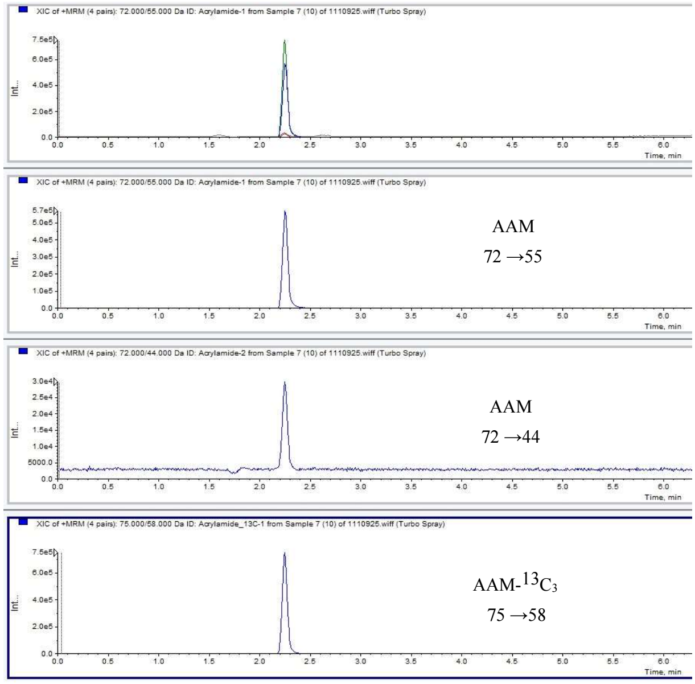
AAM-¹³C₃
75→58
附圖 多重反應監測模式(MRM) 前驅物/產物離子對之層析圖

